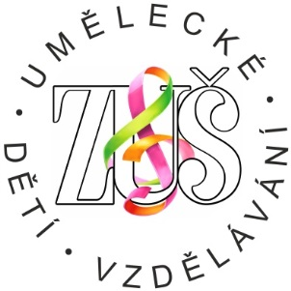
OZNÁMENÍ O UKONČENÍ DOCHÁZKY DO ZUŠ

Jméno a příjmení žáka(kyně)…………………..........................................................................................

Obor……………........……………………. Studijní zaměření….……....................………...........…….….…
(HUDEBNÍ / VÝTVARNÝ / TANEČNÍ / DRAMATICKÝ)

Jméno učitele………………………………………………………………........................……………….……..

Termín ukončení docházky do ZUŠ…………………………………………………....……………..................

Důvod ukončení docházky do ZUŠ…………………………………………………....……………...................

Oznamujeme vám, že naše dcera / náš syn ve výše uvedeném termínu končí docházku do Základní umělecké
školy PhDr. Zbyňka Mrkose, Brno, Došlíkova 48. Svým podpisem vám tuto skutečnost dáváme závazně
na vědomí. V mimořádných případech s prokazatelně vážnými důvody (dlouhodobá nemoc, stěhování apod.)
rozhoduje o ukončení studia a případném vrácení úměrné části školného ředitelka školy.

V Brně dne………………….… Podpis zákonného zástupce……………………………….

